

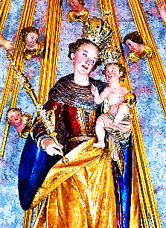



OZNANILO OSREDNJEGA ROMARSKEGA SVETIŠČA ŠKOFIJE CELJE

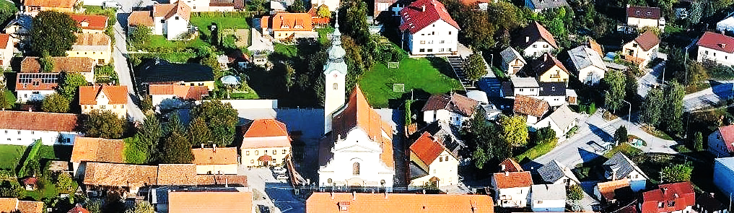

Št.25/XVI 1. adventna nedelja – nedelja Karitas 3. dec. 2023

j

Čujmo, ker ne vemo, kdaj pride hišni gospodar

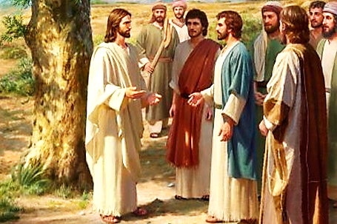 isti čas je Jezus rekel svojim učencem: »Pazite in čujte, ker ne veste, kdaj pride čas! Tako bo kakor s človekom, ki je zapustil svoj dom in šel na potovanje. Svojim služabnikom je izročil oblast, vsakemu svoje opravilo, vratarju pa je naročil, naj čuje. Čujte torej, ker ne veste, kdaj se vrne hišni gospodar zvečer, opolnoči, ob petelinjem petju ali ob zori da vas ne najde spečih, če pride nenadoma. Kar pravim vam, pravim vsem: Čujte!« (Mr 13,33‑37)

Letošnje leto je bilo za vse poseben izziv tudi na področju dobrodelnosti. Predvsem čas poletnih poplav je pred nas postavil velik izziv. Ob tem pa vsakodnevna stiska mnogih, ki so jih prizadele najrazličnejše oblike preizkušenj, pred nas postavlja ogledalo: kakšen kristjan sem; znam v sočloveku videti tudi Jezusov obraz? Prav vsi smo povabljeni k dobrim delom. Delajmo skupaj, ker en sam ne zmore vsega, ker en sam lahko v preizkušnji obupa, več ljudi ima več znanj in talentov. (AK)

Naj to ne bo izziv zgolj te nedelje, temveč vzpodbuda za naš vsakdan.

.

ČAKANJE NA BOŽJI PRIHOD

A

dvent je čas čakanja. Sredi noči čakamo jutro, ki bo osvetlilo naše življenje. Oziramo se po Bogu, ki v našo temo prinaša luč, po obljubi, ki v našem nesmislu ustvarja smisel in našim vprašanjem daje odgovor. Čakanje je ena od osnovnih struktur našega življenja. Človek je vedno v pričakovanju. Spomnimo se, kako je bilo, ko smo na koga čakali. Ko smo bili zaljubljeni in smo se dogovorili s svojim fantom ali dekletom. Čakali smo na njegov/njen prihod. Natančno smo izračunali, kdaj mora priti. Gledali smo na uro, vznemirjeni in napeti. In občutili smo razočaranje, če nas je pustil/pustila čakati. Takole smo razmišljali: ko bo prišel/prišla, bo v našem življenju vse drugače, tedaj se bo naše nemirno srce umirilo, tedaj bomo izpolnjeni. Vendar dobro vemo, da so naša pričakovanja vedno večja od izpolnitev. Polni napetosti smo čakali na svojega fanta/svoje dekle. Potem pa je bil pogovor tako nepomemben. Pojavljali so se nesporazumi. Bili smo razočarani. Ni se izplačalo čakati z vsem srcem. Advent je čas, ko čakamo, da Bog pride v naše srce. In v svoji notranjosti dobro vemo: ko bo prišel Bog, bo vse v redu. (Po: A. Grün, Božična knjiga)

POMISLIMO…

Čim bolj ubran bo advent, čim bolj bo globoka moja molitev, čim bolj bom hrepenel po večnem stiku z Bogom, tem lepši bo moj božič. (Franc Sodja)

***IZ ŽIVLJENJA NAŠE ŽUPNIJE***

**SREČANJE ZAKONCEV JUBILANTOV**

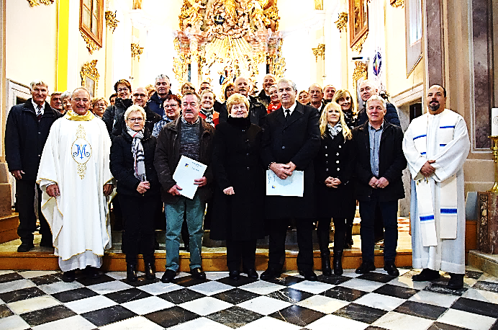V nedeljo, dne 19. novembra je bilo pri maši ob 10. uri tradicionalno srečanje zakoncev jubi- lantov. Nanj se je prijavilo kar 16 zakonskih parov, med njimi tudi zakonca iz Ukrajine. Okrogle obletni-ce zakonskega življenja so praznovali zakonci: Vlado in Cvetka Klinc 50 let, Franjo in Verica Pilih 50 let, Milan in Marjeta Jevševar 45 let, Zlatko in Zinka Kerčmar 45 let, Jože in Helena Stepišnik 40 let, Bojan in Marjetka Božič 40 let, Avgust in Zdenka

Jereb 40 let, Jani in Sabina Jošovc 40 let, Walter in Metka Leskošek 35 let, Jože in Malči Arzenšek 30 let, Janko in Manica Juhart 30 let, Stanko in Jožica Plantak 30 let, Miloš in Andreja Ribič 30 let, zakonski par iz Ukrajine 20 let, Christoph in Lena Krois 15 let, Domen in Elvira Krošel 10 let. Bilo je zelo slovesno. Med mašo je p. Vanči nad vsakim zakonskim parom molil posebno molitev, ju blagoslovil in jima dal priznanje za vsa leta skupnega zakonskega življenja. Po maši je bilo na ploščadi za cerkvijo prijetno druženje z zakusko. Ta dogodek je še posebej polepšal zakoncem jubilantom nedeljski dan. Zahvaljujemo vsem zakoncem za pripravljene dobrote in članom Župnijskega pastoralnega sveta za strežbo. ***(Srečko Klepej)***

SREČANJE STARŠEV 1. IN 2. RAZREDA

V četrtek, 9. novembra 2023, smo se v Dominikovem domu srečali starši veroučencev 1. in 2. razreda. Po skupni molitvi z otroki smo se spominjali svojih veroučnih dni in podelili svoja doživetja ob prejemu prvega zakramenta naših otrok - sv. krsta. Katehetinji Stanka in Katja sta poskrbeli za lep večer in povezovanje staršev v skupnost, ki si želi rednih srečanj in pogovorov o izzivih, s katerimi se starši srečujemo pri verski vzgoji otrok. S tem namenom smo izrazili željo po ponovnem srečanju, ki bo v četrtek, 14. decembra 2023 ob 17. uri v prostorih Dominikovega doma, kjer bomo v duhu adventa pozdravljali življenje in se spominjali, da smo tudi mi poklicani, da v imenu Jezusa Kristusa razširjamo luč sveta in opogumljamo naše otroke, da sledijo našemu zgledu. (Karmen Leskošek)

* Začenjamo adventni čas, čas priprave na najlepši krščanski praznik. Naj bo to čas z več pogovorov, molitve in zbranosti.
* Tretjega decembra je nedelja Karitas. Nabirka je namenjena za družine v stiski. Hvala za vaš dar!
* V petek 8. decembra, je praznik Brezmadežnega spočetja Device Marije. Pri nas bo samo ena maša, in sicer zvečer, ob 18. uri v cerkvi. Po sveti maši, bo v Dominikovem domu srečanje ob Svetem pismu. Lepo vabljeni!
* Škofijska Karitas Celje vabi na svečano predbožično srečanje sodelavk in sodelavcev Župnijskih Karitas, ki bo v sredo, 13. decembra 2023, ob 17. uri pri Sv. Jožefu nad Celjem.
* V četrtek, 14. decembra, ob 17. uri bo srečanje staršev in otrok  1. in 2. razreda. Lepo vabljeni!
* V petek, 15. decembra, ob 20. uri bo pri Sv. Duhu v Celju Adventna taizejska molitev za mlade. Lepo vabljeni vsi mladi po srcu!
* V nedeljo, 17. decembra, ob 11.30 bo v stolnici v Celju maša za domovino.

**EVROPSKO SREČANJE MLADIH V LJUBLJANI**

******Konec decembra v Slovenijo prihaja več tisoč mladih, ki se bodo udeležili Evropskega srečanja mladih. Srečanje bo potekalo ***od* *28. decembra 2023 do 1. januarja 2024.*** Vabimo vse prebivalce Slovenije, da se udeležijo posameznih delov srečanja. Mlade med 18. in 35. letom še posebej vabimo, da postanejo udeleženci celotnega srečanja. Večerne molitve bodo vsak dan potekale v Stožicah ob 19. uri. Podrobne informacije glede programa najdete na spletni strani ***taizeljubljana.si****.* Z vsemi vprašanji pa se lahko obrnete na e-naslov [*info@taizeljubljana.si*](mailto:info@taizeljubljana.si). ***(Ekipa Evropskega srečanja mladih v Ljubljani)***

2

GODOVI IN SVETE MAŠE PO VAŠIH NAMENIH

|  |  |  |
| --- | --- | --- |
| 3. 12.  NEDELJA | 1. adventna nedelja – nedelja Karitas  Frančišek Ksaver, duhovnik | 8h ++ IVANA IN MILICA VOK  ZA ŽUPLJANE  10h ++ ŠVAB, RAZGOR,  GRUBELNIK |
| 4. 12.  PONEDELJEK | Janez Damaščan, duhovnik, cerkveni učitelj | 18h  PT. M. B. ZA ZDRAVJE  + ALBINA IN KRISTINA  TERČEK |
| 5. 12.  TOREK | Saba (Sava), opat, puščavnik | 7.30h++ANTON ZADEL IN  STARŠI  + JOŽE VIDIC IN DRUŽINA  JELEN |
| 6. 12.  SREDA | Nikolaj (Miklavž), škof | 18h + P. VIKTOR ARH  ++ PUNGARTNIKOVI IN ŠPRANGOVI |
| 7. 12.  ČETRTEK | Ambrozij (Ambrož), škof, cerkveni učitelj | 7.30h + MILKA NOVAK  + AOJZ LOMŠEK |
| 8. 12.  PETEK | Brezmadežno spočetje Device Marije  Makarij, mučenec | 18h  + MARIJA RESNIK, god.  ZA ZRAVJE |
| 9. 12.  SOBOTA | Peter Fourier, redovni ustanovitelj | 18h + MARIJA RAVNJAK IN  FRANČIŠKA TURNŠEK  + MARIJA IN IRMA  KOŠTOMAJ |
| 10. 12.  NEDELJA | 2. adventna nedelja  Loretska Mati Božja  Evlalija, devica, mučenka | 8h + BRANKO KONČNIK IN  STARŠI MIRNIK  ZA ŽUPLJANE  10h + VLADO VESELAK |

***Župnijsko oznanilo izdaja Župnija Petrovče, odgovorni urednik***

***p. Vanči Arzenšek, zasnova, fotografije, oblikovanje in računalniška obdelava Srečko Klepej***

***elektronska pošta: dominikanci.petrovce@rkc.si tel. 03/714-03-00***